МІНІСТЕРСТВО ОСВІТИ І НАУКИ УКРАЇНИ

ЗАПОРІЗЬКИЙ НАЦІОНАЛЬНИЙ УНІВЕРСИТЕТ

МАТЕМАТИЧНИЙ ФАКУЛЬТЕТ

КАФЕДРА ПРОГРАМНОЇ ІНЖЕНЕРІЇ

Лабораторна робота №1.

«Основні принципи програмування на мові Java»

Виконав

студент гр.6.1217-1 Істомін Д. Р.

Перевірив

викладач Горбенко В.І.

Запоріжжя

2020

**Розділ 1**

1. Сума, різниця, частка та добуток чисел

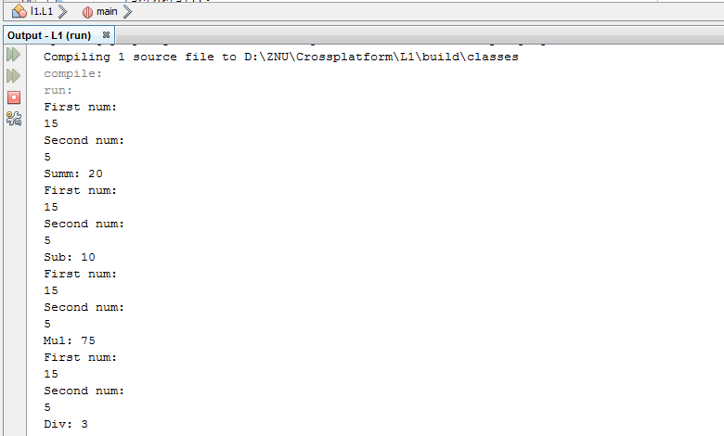

1. Факторіал числа

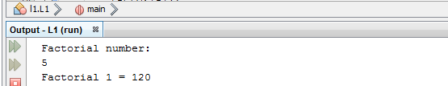

1. Гіпотенуза, задана двума катетами

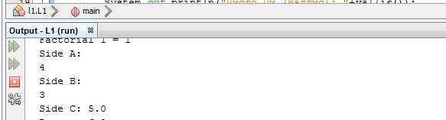

**Розділ 2**

1. Степінь двійки

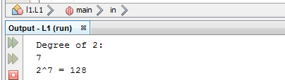

1. Квадратний корінь числа

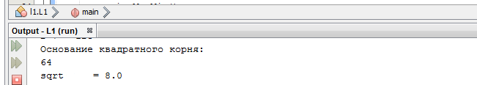

1. Факторіал числа



**Розділ 3**

1. Реалізація прикладів

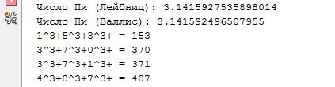

1. Теорема Ферма від 1 до 100:

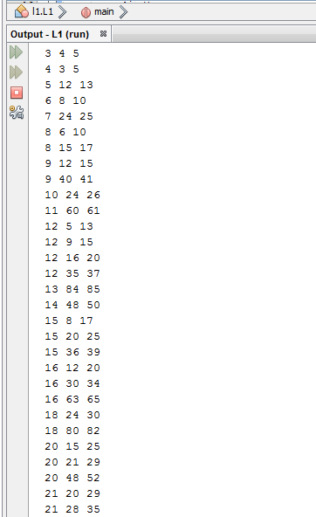 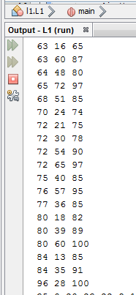

**Розділ 4**

1. Дан массив из целых чисел A(n), где n=1…25. Напишите метод класса, позволяющий менять местами его максимальный и минимальный элемент.

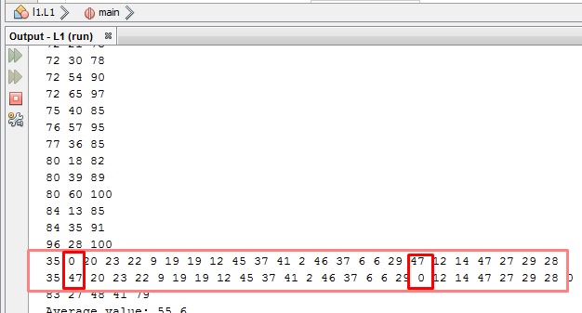

1. Дан массив из целых чисел B(n), где n известное, но произвольное целое число до 1000. Напишите метод класса, позволяющий упорядочить массив по возрастанию. Алгоритм упорядочения выберите самостоятельно

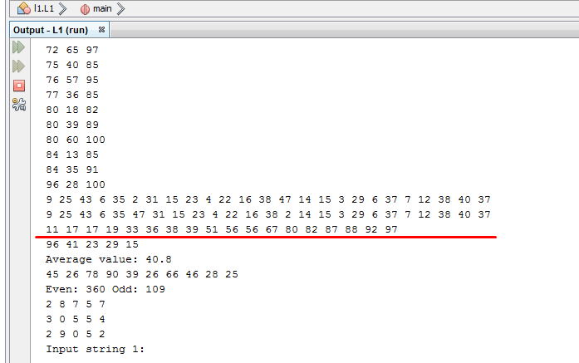

1. Дан массив из целых чисел С(n), где n=1…20. Напишите метод класса, позволяющий найти среднее значение элементов массива и вывести его на консоль.

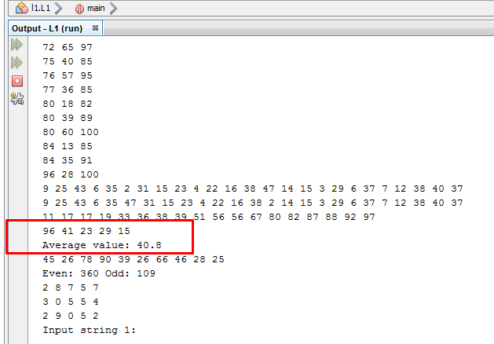

1. Дан массив из целых чисел D(n), где n=1…30. Напишите метод класса, позволяющий найти сумму четных и нечетных элементов массива

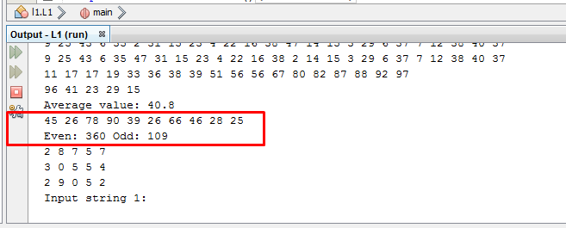

1. Напишите программу, выводящую на консоль таблицу размером 3×5 случайных элементов (a(i,j) < 10).

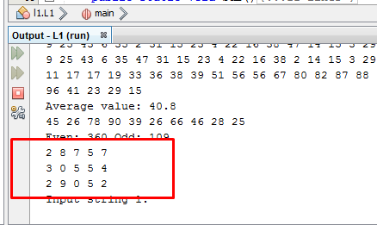

1. Задается пять строк s1, s2, s3, s4 и s5. Напишите метод класса, работающий на основе следующего условия: если строка s4 равна строке s5, нужно выполнить конкатенацию строк s1 и s2, иначе нужно выполнить конкатенацию строк s1 и s3.

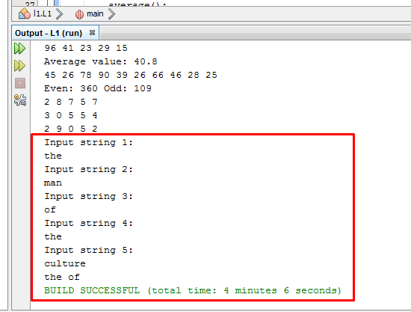

Код усіх завданнь: https://github.com/Rissap/znu_labs/tree/crossplatform/L1/src/l1